|  |  |
| --- | --- |
|  | **UPV, Facultad de Informática**  **Dpto. de Arquitectura y Tecnología de Computadores** |
| **PROCESADO DIGITAL DE SEÑAL** | |
| PROYECTO ESPECÍFICO - LABORATORIO 1 (Mat)  **MATLAB**  **INTRODUCCIÓN A MATLAB PARA EL PROCESADO DE SEÑALES**  **GENERACIÓN DE SEÑALES Y SUS CARACTERÍSTICAS** | |
| Componentes del grupo: - Alex Beltrán  - Daniel Cañadillas  - Ainhoa Serrano | |
| **Nota**: Enviar este documento “Lab1_Mat_resultados.doc” completado con las tareas solicitadas, el código generado y los comentarios y aclaraciones que consideréis oportunos, junto con los correspondientes ficheros .m, en un fichero .zip vía eGela. | |

**SEÑALES BASICAS (P1_1_impulsos_sinusoidales.m)**

1. **Impulsos**

Imágenes de los resultados obtenidos al generar las funciones (utiliza mejor el comando stem). Etiqueta de manera adecuada las gráficas que se adjuntan y añade los comentarios u observaciones que consideres oportunos.



|  |
| --- |
| % a) Impulsos  % x1)  rX1 = -10:20;  dX1 = (rX1-5) == 0;  x1 = 0.8 .* dX1;  figure; stem(rX1,x1)  xlabel('-10\leq n \leq 20')  title('x_1(n)= 0.8\delta(n-5)')  % x2)  rX2 = -10:0;  dX2 = (rX2+7) == 0;  x2 = 5.4 .* dX2;  figure; stem(rX2,x2)  xlabel('-10\leq n \leq 0')  title('x_2(n)= 5.4\delta(n+7)') |

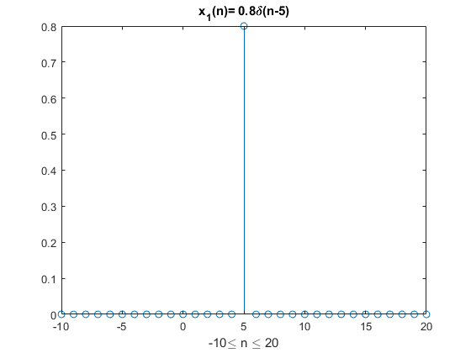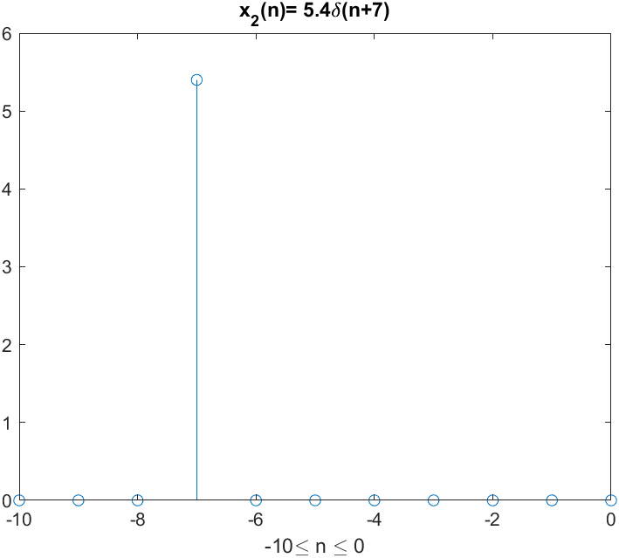

1. **Sinusoidales**

A medida que generas y visualizas las señales, completa la siguiente tabla (indicando las unidades).

|  |  |  |  |  |
| --- | --- | --- | --- | --- |
| Señal | Amplitud **A** | Frecuencia **F** | Fase **φ** | Periodo **N** |
| s1(n) | 1 u | 15/23 Hz | 0 rad | 23 s |
| s2(n) | 1 u | 1/34 Hz | -π/2 rad | 34 s |
| s3(n) | 0.8 u | 1/2Hz | π/2 rad | 2 s |

|  |
| --- |
| %b) Sinusoidales  n1 = 0:50;  s1 = cos(2*pi*(15/23)*n1);  figure;  plot(n1,s1);  xlabel('0 \leq n \leq 50');  title('$s_1(n)=cos(\frac{30\pi}{23}n)=cos(2\pi \frac{15}{23}n)$','interpreter','latex');  n2 = 0:50;  s2 = cos((2*pi*1/34)*n2 - pi/2);  figure; plot(n2,s2);  xlabel('0 \leq n \leq 50');  title('$s_2(n)=sin(\frac{\pi}{17}n)=cos(2\pi n\frac{1}{34} - \frac{\pi}{2})$','interpreter','latex');  n3 = -10:10;  s3 = 0.8 * cos(2*pi*(1/2)*n3 + pi/2);  figure; plot(n3,s3);  xlabel('-10 \leq n \leq 10');  title('$s_3(n)=0.8cos(3\pi n + \frac{\pi}{2}) = 0.8cos(2\pi n \frac{1}{2} + \frac{\pi}{2})$','interpreter','latex'); |

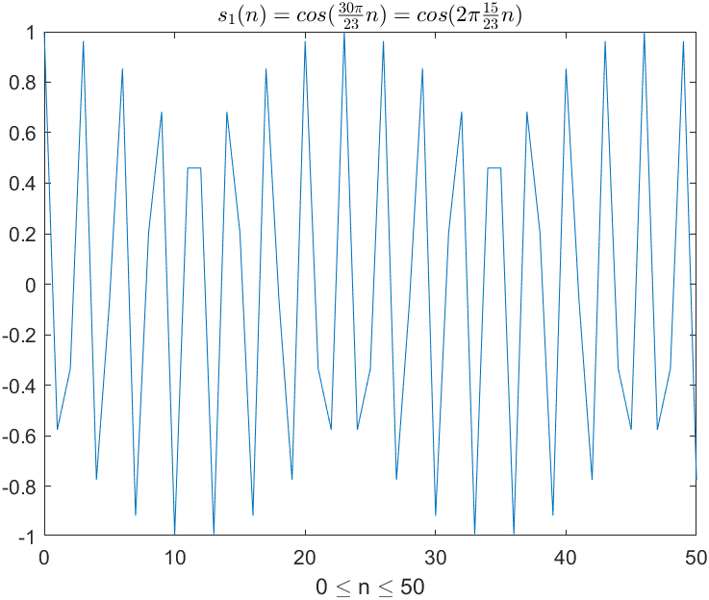

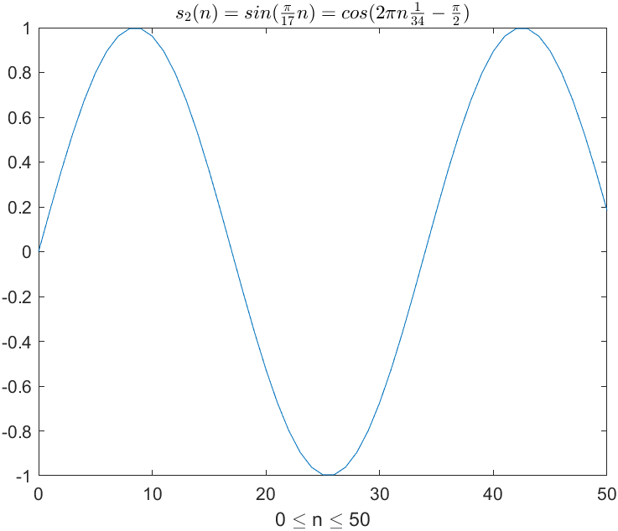

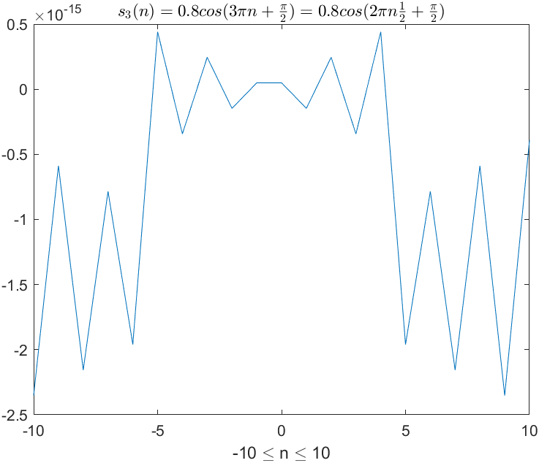

¿Observas algo extraño en **s3(n)**? ¿Cómo puede explicarse? ***Al visualizar la gráfica, podemos observar que la señal es simétrica y que los valores de N entre -1 y 0 tienen un valor en la función de 0. Esto puede ser porque la frecuencia es de ½ Hz , y está en el máximo de oscilación [F = 0.5 Hz].***

1. **Exponenciales complejas (P1_2_exponenciales_complejas.m)**

A medida que generas los armónicos de orden 4, 5 y 11, rellena la siguiente tabla.

|  |  |  |
| --- | --- | --- |
| Señal | Frecuencia **F** | Periodo **N** |
| S4(n) | 4/15 Hz | 15 s |
| S5(n) | ⅓ Hz | 3 s |
| S11(n) | 11/15 Hz | 15 s |

|  |
| --- |
| % Exponenciales Complejas  n = -2:16;  sk_4 = exp(1j*2*pi*4/15*n);  sk_5 = exp(1j*2*pi*5/15*n);  sk_11 = exp(1j*2*pi*11/15*n);  figure;  subplot(3,1,1);  plot(n,real(sk_4));  title('s_4(n)');  subplot(3,1,2);  plot(n,real(sk_5));  title('s_5(n)');  subplot(3,1,3);  plot(n,real(sk_11));  title('s_{11}(n)');  sgtitle({'Parte real';'';'$s_k(n)=e^{j\frac{2\pi k}{15}n}$'},'interpreter','latex');  figure;  subplot(3,1,1);  plot(n,imag(sk_4),'r');  title('s_4(n)');  subplot(3,1,2);  plot(n,imag(sk_5),'r');  title('s_5(n)');  subplot(3,1,3);  plot(n,imag(sk_11),'r');  title('s_{11}(n)');  sgtitle({'Parte imaginaria';'';'$s_k(n)=e^{j\frac{2\pi k}{15}n}$'},'interpreter','latex'); |

Adjunta las imágenes de la parte real y de la parte imaginaria en gráficas separadas de cada uno de estos armónicos. Etiqueta de manera adecuada las gráficas que se adjuntan.

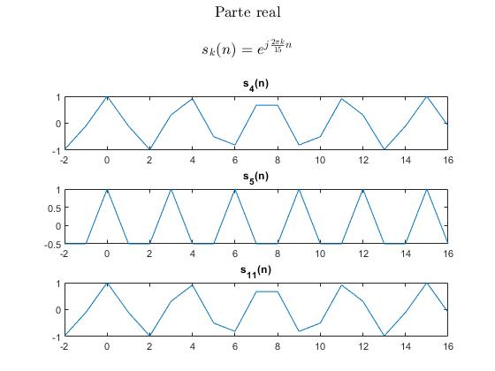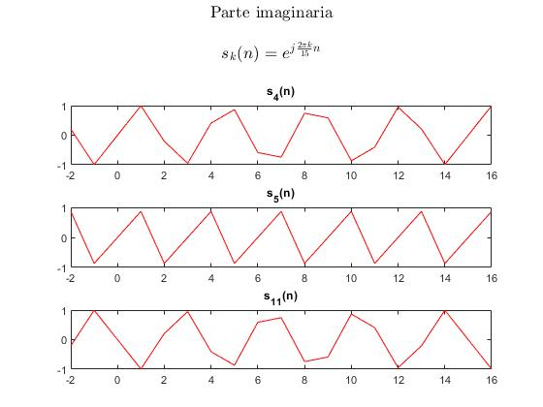

¿Qué se observa al comparar dichas gráficas? ***Al visualizar las dos gráficas, podemos ver cómo , al comparar el armónico de 4 con el armónico de 11, las partes reales son iguales, pero, las partes imaginarias son opuestas.***

**PROGRAMACIÓN EN MATLAB (P1_3_programacion_matlab.m)**

1. Dado el código prueba2.m generado realiza la misma operación, pero prescindiendo ahora del comando for, esto es utilizando las posibilidades que ofrece MATLAB para operar con vectores.

% Prueba2.m en matlab:

n = 1:10; x = (n).^2; y = (n).^3

1. Dado un vector v=-4:15, genera un vector w del mismo tamaño en el que los valores mayores que 2 se sustituyen por -1 y los que son menores o iguales por 5.

% Vectores v y w:

v = -4:15; w = v; w(v > 2) = -1; w(v <= 2) = 5